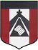
ESCUELA NUESTRA SEÑORA DEL VALLE

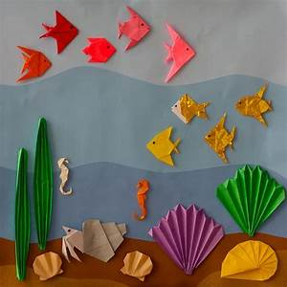

3° grado
EL FONDO DEL MAR
PLEGADO DE PECES

Actividad para 2 clase de 45 minuto 7/05 y 14/05
HOLA CHICOS!
COMO ESTAN?? ESPERO ESTEN TODOS BIEN!
YO MUY BIEN, CON GANAS DE TRABAJAR!!
Materiales: hoja de color de la carpeta de plástica, papel glasé, o cuadrados de cualquier papel que tengamos en casa, elementos para decorar.
Actividad:
El trabajó de hoy es el fondo del mar!...Los peces los realizaremos en Origami o plegado de papel, hay muchas formas de plegarlos, acá les dejo algunos ejemplos:
https://www.youtube.com/watch?v=_wvXJ2Upx-c (ver el link del plegado de un pez)
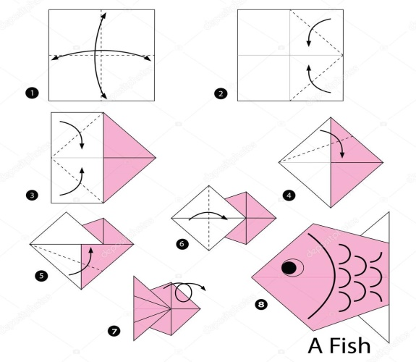
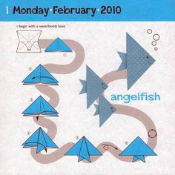

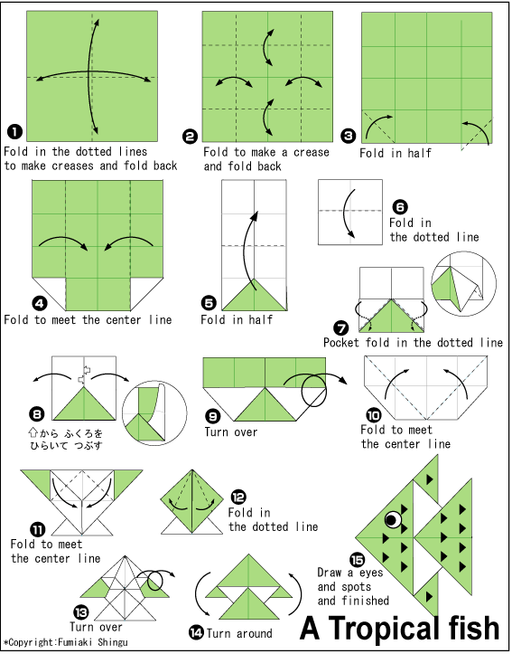
Después de haber plegado algunos peces de diferentes tamaños y colores, empezamos a realizar el fondo del mar, si tienes hojas de color mejor, si no… no hay problema queda hermoso igual. Si quieres podes dibujar sirenas, barcos hundidos y tesoros en el fondo del mar, también podes utilizar brillitos o lo que tengas en casa para decorar!!!!
Si te animas podes hacer otro tipo de plegado de animales marinos!!!

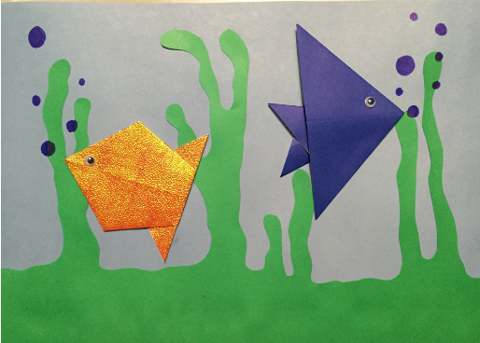

Bueno chicos…. a trabajar!!!!
LES MANDO MUCHOS CARIÑOS.
SEÑO SOLE =)

